 | ИСПОЛНИТЕЛЬНЫЙ КОМИТЕТ МАМАДЫШСКОГО  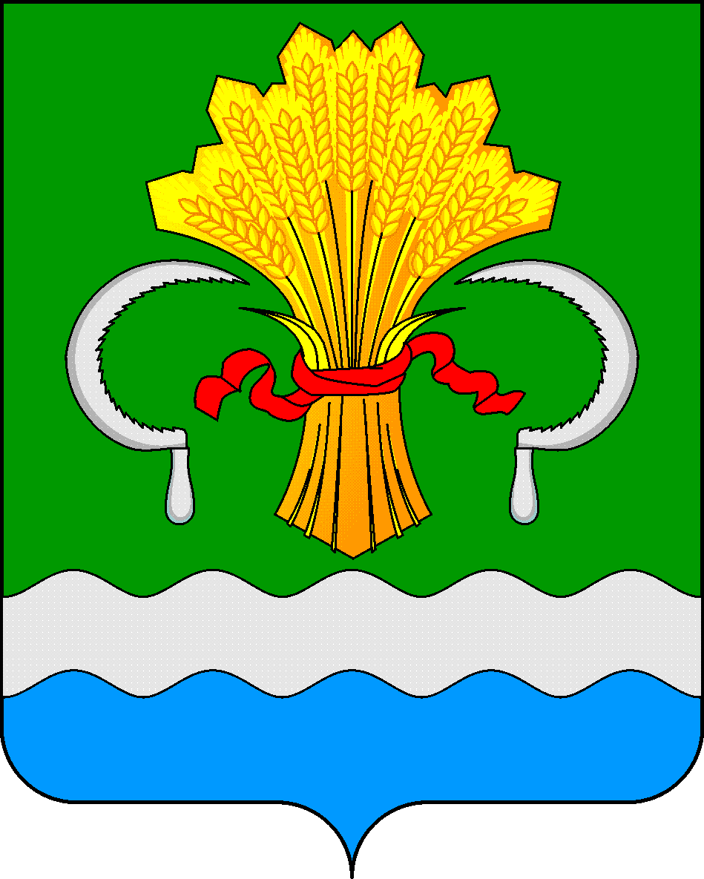  МУНИЦИПАЛЬНОГО РАЙОНА  РЕСПУБЛИКИ ТАТАРСТАН  ул.М.Джалиля, д.23/33, г. Мамадыш,  Республика Татарстан, 422190 |  | ТАТАРСТАН РЕСПУБЛИКАСЫНЫҢ  МАМАДЫШ МУНИЦИПАЛЬ  РАЙОНЫНЫҢ БАШКАРМА КОМИТЕТЫ  М.Җәлил ур, 23/33 й., Мамадыш ш.,  Татарстан Республикасы, 422190
 | Тел.: (85563) 3-15-00, 3-31-00, факс 3-22-21, e-mail: mamadysh.ikrayona@tatar.ru, www.mamadysh.tatarstan.ru
 | Постановление  № 73 |  | Карар  от «19 » 02 2021 г.

О внесении изменений в Положение о
муниципальной экспертной комиссии
по анализу случаев возврата детей
из замещающих семей Мамадышского
муниципального района Республики
Татарстан в государственные организации

В соответствии с постановлением Республиканской комиссии по делам несовершеннолетних Кабинета Министров Республики Татарстан от 19.05.2016 № 14-16 «Об обеспечении защиты прав детей, находящихся под опекой и попечительством и проживающих в приемных семьях», приказом Министерства образования и науки Республики Татарстан от 26.07.2016 № под – 1437/16 «Об экспертной комиссии по анализу случаев возврата детей из замещающих семей Республики Татарстан», Исполнительный комитет Мамадышского муниципального района Республики Татарстан
п о с т а н о в л я е т:
1. Внести в Положение о муниципальной экспертной комиссии по анализу случаев возврата детей из замещающих семей Мамадышского муниципального района Республики Татарстан в государственные организации, утвержденной постановлением Исполнительного комитета Мамадышского муниципального района Республики Татарстан от 29.09.2016г. №1188 (далее-Положение) следующие изменения:
Пункт 7.4. Положения изложить в следующей редакции:
Заседание комиссии считается правомочным, если на нем присутствуют более половины его членов. Решение комиссии принимается большинством голосов присутствующих на заседании членов комиссии. При равенстве голосов решающим является голос председательствующего на заседании.
Пункт 7.5. Положения изложить в следующей редакции:
Решения, принимаемые на заседании комиссии, оформляются протоколами, которые подписывают председательствующий на заседании и секретарь комиссии в день принятия решения.
2. Разместить настоящее постановление на официальном сайте Мамадышского муниципального района mamadysh.tatarstan.ru и на правовом портале Республики Татарстан.
3.Контроль за исполнением настоящего постановления возложить на заместителя руководителя Исполнительного комитета Мамадышского муниципального района Республики Татарстан Хузязянова М.Р.

Руководитель И.М.Дарземанов

